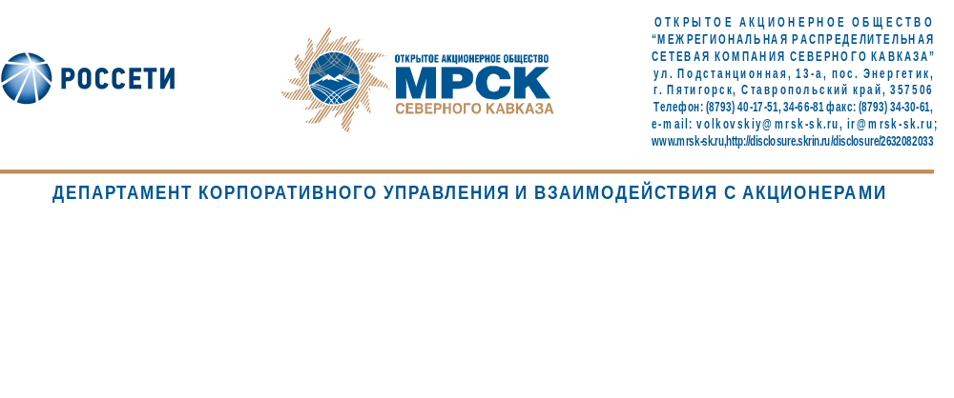

СОСТОЯЛОСЬ ЗАСЕДАНИЕ СОВЕТА ДИРЕКТОРОВ МРСК СЕВЕРНОГО КАВКАЗА

19 ноября 2014 года состоялось заседание Совета директоров ОАО «МРСК Северного Кавказа», на котором были рассмотрены вопросы о прекращении полномочий и избрании членов Правления ОАО «МРСК Северного Кавказа», а так же о согласовании кандидатур на отдельные должности исполнительного аппарата ОАО «МРСК Северного Кавказа», определяемые Советом директоров ОАО «МРСК Северного Кавказа».

Совет директоров также рассмотрел ряд отчетов Генерального директора, касающихся производственной деятельности ОАО «МРСК Северного Кавказа».

Кроме того, в повестку дня заседания Совета директоров были включены вопросы относительно:
- определения позиции ОАО «МРСК Северного Кавказа» по вопросу повестки дня заседания Совета директоров ОАО «Дагэнергосеть»;
- об утверждении итогов выполнения целевых значений квартальных ключевых показателей эффективности Генерального директора и Высших менеджеров ОАО «МРСК Северного Кавказа» за 2 квартал 2014 года.

ОАО «МРСК Северного Кавказа» (MRKK) - функционирующая в секторе электроэнергетики Российской Федерации операционная межрегиональная распределительная сетевая компания. Обеспечивает передачу электроэнергии по сетям напряжением от 110 до 0,4 кВ; осуществляет технологическое присоединение потребителей к сетевой инфраструктуре на территории Северо-Кавказского федерального округа в рамках 6 филиалов и 1 дочернего общества.

Контакты IR-службы:
веб-сайт: | http://www.mrsk-sk.ru
контактное лицо: | Анна Куцевич,  начальник отдела взаимодействия с акционерами
e-mail: | kucevich-af@mrsk-sk.ru; ir@mrsk-sk.ru
телефон: | +7 (8793) 40-17-90

